ระบบรับส่งสารด่วนแบบปลอดภัย

Secure Instant Messaging System

นายพงศธร มัตยะสุวรรณ รหัส 42010212
นายพรายพล พุกกะพันธุ์ รหัส 42010221

อาจารย์ธนา หงษ์สุวรรณ อาจารย์ที่ปรึกษา
อาจารย์อัครเดช วัชระภูพงษ์ อาจารย์ที่ปรึกษา

บทคัดย่อ
โปรแกรมรับส่วนสารด่วนตอบสนองความต้องการในการสื่อสารระหว่างบุคคลได้อย่างรวดเร็ว จนเป็นที่นิยมทั่วไป เช่น ICQ และ AIM เป็นต้น แม้การสื่อสารส่วนใหญ่เป็นเพื่อสันทนาการ หากแต่โปรแกรมรับส่งสารด่วนก็มีคุณค่าเชิงธุรกิจไม่น้อย อาจถือได้ว่าเป็นช่องทางการสื่อสารใหม่บนอินเทอร์เน็ต ควบคู่กับจดหมายอิเล็กทรอนิกส์
แต่โปรแกรมรับส่งสารด่วนในปัจจุบันก็ยังมิได้คำนึงถึงระบบรักษาความปลอดภยที่ดีเพียงพอ ไม่ว่าเรื่องข้อความที่ส่งออกไปโดยไม่เข้ารหัส การแอบอ้างส่งข้อความและการรักษาความเป็นส่วนตัวของผู้ใช้งาน ในปีที่ผ่าน ๆ มาทางห้อง ISAG จึงได้ทำโครงงานเพื่อแก้ไขเรื่องข้อความที่ได้ส่งออกให้มีการเข้ารหัสและถอดรหัสปลายทาง(โปรแกรม IsagQ BETA) แต่ทั้งนี้เป็นเพียงแค่โปรแกรมฝั่งผู้ใช้เท่านั้น
โครงงานนี้จึงมุ้งเน้นการปรับปรุงและสร้างโปรแกรมทั้งฝั่งผู้ใช้ (IsagQ 2545) และผู้ให้บริการ (IsagMQ 2545) เพื่อเป็นแนวทางเสริมสร้างความปลอดภัยให้แก่ระบบรับส่งสารด่วนในอนาคต

Introduction

ระบบรับส่งสารด่วนแบบปลอดภัยเป็นการพัฒนาโปรแกรม ICQ ซึ่งเป็นโปรแกรมรับส่งข้อมูลประเภท Instant Messenger ให้มีความปลอดภัยมากขึ้น โดยใช้การเข้า-ถอดรหัสข้อมูล (Encrypt & Decrypt) ในระหว่างการใช้งาน และมีการจัดทำเซิร์ฟเวอร์ขึ้นเพื่อเพิ่มความปลอดภัยในการรับส่งข้อมูล

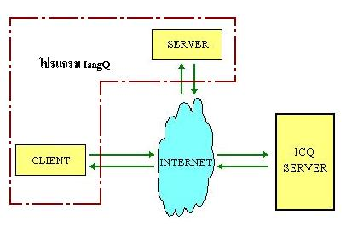
รูปที่ 1 การทำงานของโปรแกรม IsagQ ทั้งหมด ซึ่งพัฒนามาจากโปรแกรม ICQ

จากรูปที่ 1 แสดงการทำงานของโปรแกรม IsagQ ซึ่งมีการทำงานแบบระบบรับส่งสารอย่างปลอดภัยโดยแบ่งโปรแกรมออกเป็น 2 ส่วน ได้แก่
- ส่วนไคลเอ็นต์
- ส่วนเซิร์ฟเวอร์

จุดประสงค์ของโครงงาน
- สามารถสร้างโปรแกรมต้นแบบทั้งฝั่งไคลเอ็นต์และเซิร์ฟเวอร์สำหรับรับส่งข้อมูลได้อย่างปลอดภัย
- เพื่อปรับปรุงระบบรับส่งสารด่วนให้มีความปลอดภัยมากขึ้น
- เพื่อศึกษาการเขียนโปรแกรมภาษาจาวา
- เพื่อศึกษาการเขียนโปรแกรมเชื่อมต่อกับเครือข่ายอินเตอร์เน็ต
- เพื่อศึกษาการเข้า-ถอดรหัสข้อมูล

ขอบเขตและเป้าหมายของการพัฒนา
Input/Output Specification
- รับคำสั่งหรือค่าการพิมพ์จากคีย์บอร์ดและเมาส์
- แสดงผลทางจอภาพโดยเป็นกราฟริก
Function Specification
- รองรับการรับส่งข้อมูลทั้งภาษาไทยและภาษาอังกฤษ
- สามารถทำการรับส่งข้อมูลโดยมีการเข้า-ถอดรหัสได้ เมื่อทางผู้รับและผู้ส่งใช้โปรแกรม IsagQ
- สามารถทำการรับส่งข้อมูลโดยไม่ต้องเข้า-ถอดรหัสข้อมูลระหว่างผู้ใช้โปรแกรม IsagQ และผู้ใช้โปรแกรม ICQ ได้
- มีการแสดงสถานะออน์ไลน์และออฟไลน์
- มีการแสดงให้เห็นว่าเป็นผู้ใช้โปรแกรม ICQ หรือโปรแกรม IsagQ
- สามารถค้นหาผู้ใช้โปรแกรม ICQ และโปรแกรม IsagQ ได้โดยใช้ UIN, E-mail หรือ Name
- สามารถทำการล็อกอินโดยทำการใส่ User และพาสเวิร์ด
- สามารถ Run ข้ามแพลตฟอร์มได้ตามความสามารถของภาษาจาวา

เป้าหมายของโครงงานในเทอมที่ 1
- ศึกษาการทำงานของโพรโตคอล ICQ
- ออกแบบแนวคิดการทำงานของโปรแกรม IsagQ
- เขียนโปรแกรมการรับส่งข้อมูลสำหรับฝั่งไคลเอ็นต์

เป้าหมายของโครงงานในเทอมที่ 2
- เขียนโปรแกรมสำหรับฝั่งเซิร์ฟเวอร์
- เขียนโปรแกรมสำหรับการเข้า-ถอดรหัสข้อมูล
- ตรวจสอบการทำงานทั้งหมดของโปรแกรม IsagQ และได้โปรแกรมที่สามารถใช้งานได้

ข้อแตกต่างกับโครงงานเก่า
- โครงงานเก่าได้ใช้การทำงานในฝั่งไคลเอ็นต์สร้างพับลิกคีย์แล้วส่งไปให้ผู้ใช้ IsagQ ที่มีสถานะออนไลน์ทั้งหมด ซึ่งในส่วนการเข้า-ถอดรหัสนี้ไม่มีการควบคุมเรื่องการรับรองไพรเวตคีย์และพับลิกคีย์(ไม่มีองค์กรคอยตรวจสอบคีย์) ดังนั้นโครงงานนี้จึงแก้ไขให้ไคลเอ็นต์ขอรับพับลิกคีย์ของผู้รับจากเซิร์ฟเวอร์ ซึ่งเซิร์ฟเวอร์จะเป็นส่งคีย์กลับไปให้ ซึ่งผู้ที่ใช้โปรแกรม IsagQ เท่านั้นที่จะขอรับคีย์ได้ ทำให้มีการควบคุมการรับส่งคีย์
- โครงงานเก่าใช้ ICQ98 ซึ่งใช้ ICQ Packet เวอร์ชัน 3 โดยเป็นการใช้โพรโตคอล TCP ในการรับส่งข้อมูล(peer to peer) และใช้ UDP ติดต่อกับเซิร์ฟเวอร์ ซึ่งในโครงงานนี้ได้แก้ไขโดยใช้ ICQ2002a ซึ่งใช้ ICQ Packet เวอร์ชัน 8 โดยจะใช้โพรโตคอล TCP ทั้งหมดทั้งในการส่งข้อมูล(peer to peer) และ ติดต่อกับเซิร์ฟเวอร์

เครื่องมือและเทคนิคที่ใช้ในการพัฒนา
- Borland JBuilder โดยใช้ภาษาจาวาในการพัฒนาโครงงาน เพราะว่าจาวามีความเป็นอิสระต่อแพลตฟอร์ม ช่วยให้เคลื่อนย้ายโปรแกรมจากระบบหนึ่งไปรันยังเครื่องคอมพิวเตอร์ระบบอื่นได้โดยง่าย และสามารถเขียนโปรแกรมแบบ OOP (Object Oriented Programming) ได้ง่าย
- Sniffer และ Dumping ICQ โดยเป็นโปรแกรมที่ใช้สำหรับตรวจสอบแพ็กเกจของ ICQ
- การเข้ารหัสและถอดรหัสข้อมูล เพื่อให้ข้อมูลเป็นความลับ โดยการเข้ารหัสจะใช้การเข้ารหัสแบบกุญแจสาธารณะ (หรือที่เรียกกันว่าคีย์คู่) ซึ่งต้องใช้กุญแจ 2 ชนิดด้วยกันในการทำงานคือต้องใช้กุญแจสาธารณะ(Public-Key) และกุญแจที่เป็นความลับ(Secret-Key หรือ Private-Key) ในการเข้าและถอดรหัสเพื่อความปลอดภัย รวมถึงมีการนำการเข้ารหัสแบบ DES มาใช้งานด้วยเพื่อให้เกิดความเร็วในการทำงาน

ทำไมจึงเลือกใช้ ICQ เป็นโปรแกรมต้นแบบ
- ICQ เป็นโปรแกรมที่เป็นที่นิยมอย่างแพร่หลาย ใช้งานง่ายและรับส่งข้อมูลได้รวดเร็ว
- ICQ Packet มีมาตรฐานและสามารถตรวจสอบแพ็กเกจได้ง่าย
- ICQ เป็นฟรีแวร์และไม่ต้องเสียค่าบริการ

ข้อบกพร่องของโปรแกรม ICQ
.โปรแกรม ICQ และโปรแกรมรับส่งข้อมูลประเภท Instant Messenger ส่วนมากจะเน้นเรื่องการรับส่งข้อมูลให้มีความรวดเร็วเป็นหลัก ไม่เน้นเรื่องความปลอดภัย ทำให้ไม่เหมาะกับการใช้งานในองค์กรที่มีการติดต่อรับส่งข้อมูลที่มีความสำคัญ เพราะอาจทำให้บุคคลภายนอกองค์กรสามารถทำการลักลอบข้อมูลขององค์กรนั้น

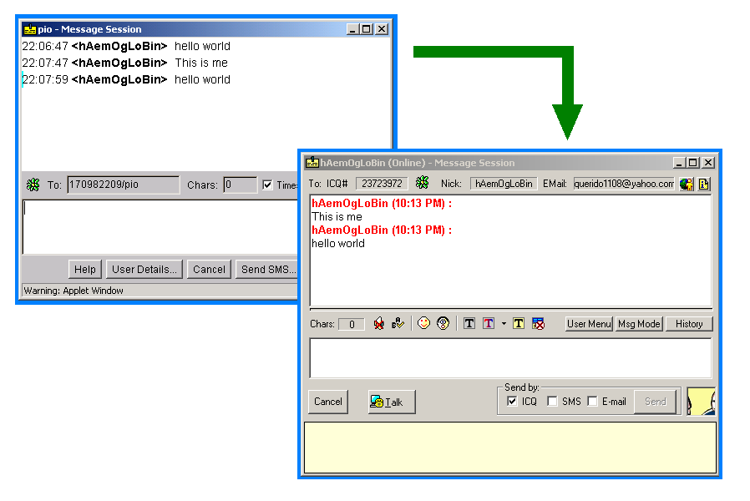
รูปที่ 2 แสดงหน้าจอการรับส่งข้อมูลผ่านทาง ICQ

จากรูปที่ 2 แสดงถึงการรับส่งข้อมูลระหว่างผู้ใช้โปรแกรม ICQ ซึ่งหากเราทำการตรวจจับข้อมูลโดยใช้ Sniffer หรือ Dumping ICQ จะสามารถมองเห็นข้อมูลที่ทำการรับส่งได้ตามรูปที่ 3 ทำให้เราต้องทำการเข้า-ถอดรหัสในข้อมูลที่ทำการรับส่ง เพื่อให้ข้อมูลที่ทำการรับส่งระหว่างผู้รับและผู้ส่งถูกเก็บเป็นความลับ

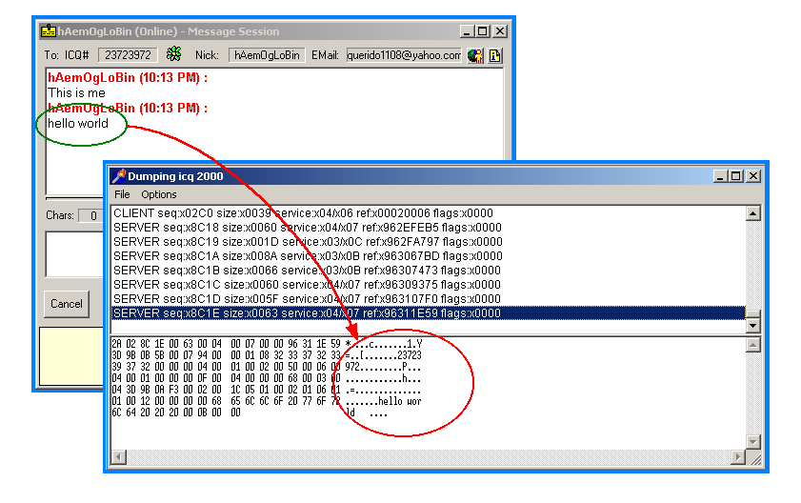
รูปที่ 3 แสดงการดักจับข้อมูลที่ทำการรับส่งระหว่างผู้ใช้โปรแกรม ICQ โดยใช้ Dumping ICQ
แนวคิดและการออกแบบการทำงานของโปรแกรม IsagQ
จากข้อบกพร่องดังกล่าว เราจึงใช้การเข้า-ถอดรหัสข้อมูลที่ต้องการรับส่ง เพื่อให้มีความปลอดภัยมากขึ้น และโครงงานนี้ได้ออกแบบให้เซิร์ฟเวอร์ เป็นผู้ส่งพับลิกคีย์ให้กับผู้ใช้งาน เพื่อทำหน้าที่ควบคุมการรับส่งคีย์ ซึ่งผู้ที่สามารถรับคีย์ได้จะต้องเป็นผู้ที่ใช้โปรแกรม IsagQ

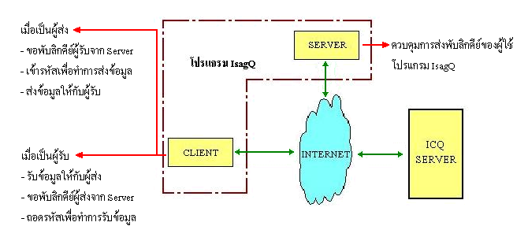
รูปที่ 4 การทำงานของโปรแกรม IsagQ ซึ่งพัฒนามาจากโปรแกรม ICQ

แนวคิดและการออกแบบการทำงานของโปรแกรม IsagQ ฝั่งเซิร์ฟเวอร์
ในการทำงานของโปรแกรม IsagQ ฝั่งเซิร์ฟเวอร์จะเก็บพับลิกคีย์ของผู้ใช้โปรแกรม IsagQ ทั้งหมดไว้ เมื่อผู้ใช้โปรแกรม IsagQ ต้องการจะส่งข้อมูลจะทำการขอพับลิกคีย์ของผู้รับจากเซิร์ฟเวอร์ จากนั้นเซิร์ฟเวอร์จะส่งคีย์กลับมาตามรูปที่ 5.1 เพื่อใช้คีย์นั้นในการเข้ารหัสข้อมูล

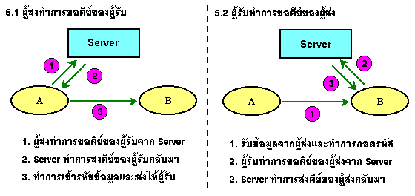
รูปที่ 5 การทำงานระหว่างไคลเอ็นต์และเซิร์ฟเวอร์เพื่อขอรับคีย์

เมื่อผู้รับได้รับข้อมูลที่ทำการเข้ารหัสจากผู้ส่ง ผู้รับจะขอพับลิกคีย์ของผู้ส่งจากเซิร์ฟเวอร์ จากนั้นเซิร์ฟเวอร์จะทำการส่งคีย์เพื่อให้ผู้รับใช้สำหรับทำการถอดรหัสข้อมูลที่ได้รับมาตามรูปที่ 5.2
จากการทำงานดังกล่าวทำให้เป็นการแก้ไขข้อบกพร่องจากโครงงานเก่าในส่วนที่ไม่มีการควบคุมเรื่องการรับรองคีย์ ซึ่งในโครงงานนี้จะใช้โปรแกรม IsagQ ฝั่งเซิร์ฟเวอร์ทำหน้าที่ตรวจสอบการขอรับคีย์จากผู้ใช้งานฝั่งไคลเอ็นต์

แนวคิดและการออกแบบการทำงานของโปรแกรม IsagQ ฝั่งไคลเอ็นต์
ในโปรแกรม ICQ จะมีขั้นตอนการใช้งาน คือ โปรแกรมทางฝั่ง Client จะทำการติดต่อกับเซิร์ฟเวอร์ของ ICQ เพื่อขอใช้บริการตามรูปที่ 6.1 ซึ่ง เซิร์ฟเวอร์ของ ICQ จะให้บริการโดยส่งค่ารายการของผู้ใช้ที่มีการติดต่อระหว่างกันกลับมาให้ผู้ใช้ที่ร้องขอไป จากนั้นจะเข้าสู่ขั้นตอนในรูป 6.2 ซึ่งเป็นการทำงานของผู้ใช้ที่มีการติดต่อกัน ซึ่งสามารถทำได้ 2 รูปแบบคือ มีการทำงานผ่านทางเซิร์ฟเวอร์ของ ICQ และการทำงานระหว่างกันโดยตรง

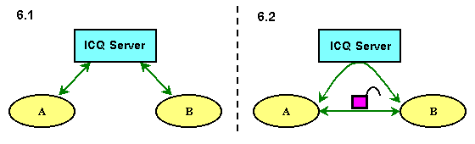
รูปที่ 6 รูปแบบการติดต่อในโปรแกรม ICQ

จากการทำงานบนฝั่ง Client ของ ICQ จะพบว่าการรับส่งข้อมูลในรูปที่ 6.2 จะไม่มีการเข้า-ถอดรหัสข้อมูลที่รับส่ง โครงงานนี้จึงพัฒนาการรับส่งข้อมูลฝั่ง Client ให้ข้อมูลที่รับส่งมีความปลอดภัยมากขึ้นโดยการเข้า-ถอดรหัส

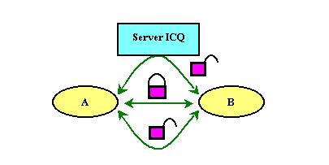
รูปที่ 7 รูปแบบการติดต่อในโปรแกรม IsagQ ในส่วนของไคลเอ็นต์

จากการรับส่งข้อมูลในโปรแกรม IsagQ ตามรูปที่ 7 สามารถทำการส่งข้อมูลโดยตรงได้ 2 แบบ คือ การรับส่งข้อมูลโดยมีการเข้า-ถอดรหัสข้อมูล ซึ่งจะใช้ได้ต่อเมื่อผู้รับและผู้ส่งใช้โปรแกรม IsagQ และการรับส่งข้อมูลโดยไม่มีการเข้า-ถอดรหัสข้อมูล ซึ่งใช้สำหรับเมื่อผู้รับใช้โปรแกรม ICQ

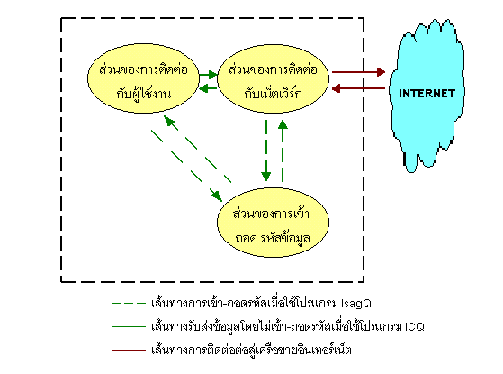
รูปที่ 8 ส่วนประกอบในการทำงานของโปรแกรม IsagQ ฝั่งไคลเอ็นต์

จากรูปแบบการรับส่งข้อมูลดังกล่าว โครงงานนี้จึงได้ออกแบบส่วนประกอบของโปรแกรม IsagQ ฝั่ง Client ออกเป็น 3 ส่วนตามรูปที่ 8 ได้แก่

- ส่วนการติดต่อกับผู้ใช้งาน
- ส่วนการติดต่อกับเน็ตเวิร์ก
- ส่วนการเข้า-ถอดรหัสข้อมูล

ส่วนการติดต่อกับผู้ใช้งาน

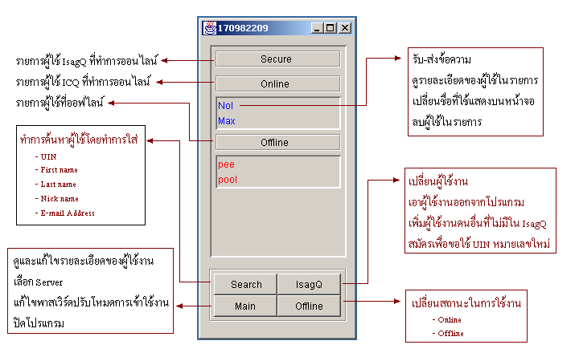
รูปที่ 9 หน้าจอโปรแกรม IsagO ที่ใช้ติดต่อกับผู้ใช้งาน

ส่วนการติดต่อกับผู้ใช้งานเป็นส่วนที่ใช้รับคำสั่งและข้อมูลจากผู้ใช้งาน โดยหากเราทำการส่งข้อมูลโดยการเข้ารหัส โปรแกรมจะส่งข้อมูลที่ต้องการส่งไปยังส่วนการเข้า-ถอดรหัสข้อมูลเพื่อทำการเข้ารหัส หากต้องการส่งข้อมูลโดยไม่ทำการเข้ารหัส ข้อมูลจะถูกส่งไปยังส่วนการติดต่อกับเน็ตเวิร์กโดยไม่ต้องผ่านส่วนการเข้ารหัส

ส่วนการติดต่อกับเน็ตเวิร์ก

ส่วนติดต่อกับเน็ตเวิร์กเป็นส่วนที่ทำการส่งข้อมูลออกไปยังเครือข่ายอินเตอร์เน็ตเมื่อทำหน้าที่เป็นผู้ส่ง ในส่วนของผู้รับเมื่อทำการรับข้อมูลจะต้องตรวจสอบข้อมูลที่ได้รับว่ามีการเข้ารหัสข้อมูลหรือไม่ หากมีการเข้ารหัสข้อมูลต้องส่งไปยังส่วนการเข้ารหัส-ถอดรหัสข้อมูลเพื่อทำการถอดรหัส แต่ถ้าข้อมูลไม่มีการเข้ารหัสข้อมูล ข้อมูลจะถูกส่งไปยังส่วนการติดต่อกับผู้ใช้งานเพื่อแสดงข้อมูลที่ได้รับ

ส่วนการเข้า-ถอดรหัสข้อมูล
เมื่อผู้ส่งต้องการทำการส่งข้อมูลที่ต้องการความปลอดภัย ข้อมูลในส่วนการติดต่อกับผู้ใช้งานจะถูกส่งมายังส่วนการเข้า-ถอดรหัสข้อมูลเพื่อทำการเข้ารหัสข้อมูล จากนั้นข้อมูลที่ถูกเข้ารหัสจะถูกส่งไปยังส่วนการติดต่อกับเน็ตเวิร์กเพื่อส่งข้อมูลไปให้ผู้รับ
เมื่อผู้รับได้รับข้อมูลที่มีการเข้ารหัส ข้อมูลจากส่วนการติดต่อกับเน็ตเวิร์กจะถูกส่งมายังส่วนการเข้า-ถอดรหัสข้อมูลเพื่อทำการถอดรหัสข้อมูล จากนั้นข้อมูลจะถูกส่งไปยังส่วนการติดต่อกับผู้ใช้งานของผู้รับ

การเข้า-ถอดรหัสข้อมูล
เพื่อความปลอดภัยของข้อมูลระหว่างการใช้งานจึงจำเป็นต้องใช้การเข้ารหัสและถอดรหัสมาช่วย ซึ่งในที่นี้ได้ทำการใช้การเข้ารหัสแบบคีย์เดี่ยวและคีย์คู่ ในการทำงานโดยมีขั้นตอนการทำงานคือ ใช้คีย์คู่ในการเข้า-ถอดรหัสคีย์เดี่ยว หลังจากนั้นจะนำคีย์เดี่ยวที่ได้ไปใช้ในการเข้า-ถอดรหัสข้อความที่จะทำการส่ง-รับอีกขั้นตอนหนึ่ง ซึ่งผู้ใช้ที่ไม่ได้ใช้โปรแกรม IsagQ จะไม่มี

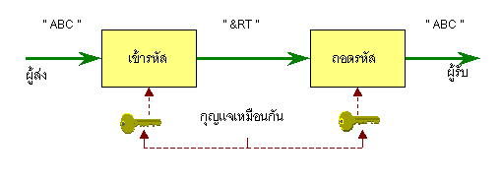
รูปที่ 10 แสดงการเข้ารหัสและถอดรหัสข้อมูลโดยใช้คีย์เดี่ยว (DES)

การทดสอบการเข้า-ถอดรหัสจากโปรแกรมภาษาจาวา โดยใช้การเข้า-ถอดรหัสแบบคีย์เดี่ยวหรือที่เรียกกันว่า DES ซึ่งจะได้ผลการทดลองดังรูปที่ 10 ซึ่งผลที่ได้แสดงว่าการเข้า-ถอดรหัสข้อมูลสามารถทำงานได้อย่างถูกต้อง ทำให้เราสามารถนำมาใช้งานร่วมกับโปรแกรม IsagQ ได้

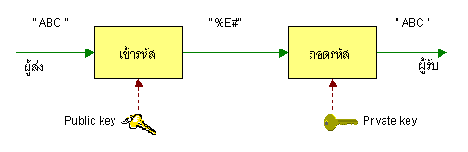
รูปที่ 11 แสดงการเข้ารหัสและถอดรหัสข้อมูลโดยใช้คีย์คู่ (RSA)

ในรูปที่ 11 จะแสดงการเข้า-ถอดรหัสแบบคีย์คู่หรือที่เรียกกันว่า RSA ซึ่งได้ผลการเข้า-ถอดรหัสออกมาอย่างถูกต้องเช่นกัน และต่อไปจะนำไปใช้ในโปรแกรม IsagQ ในส่วนของการเข้า-ถอดรหัสขณะที่ทำการติดต่อกันแบบที่ต้องการความปลอดภัยระหว่างการรับ-ส่งข้อมูล

ICQ PROTOCOL

TCP PACKET

byte byte word word variable length
Id | Channel | Sequence | Length | Data

byte Id เป็น Id ที่จะแสดงว่าเป็น ICQ Protocol

byte Channel = 01 – ช่องทางสื่อสารสำหรับ login
= 02 – ช่องทางสื่อสารสำหรับ command
= 03 – ช่องทางสื่อสารสำหรับ errors
= 04 – ช่องทางสื่อสารสำหรับ logoff
= 05 – ช่องทางสื่อสารสำหรับ keep alive
word Sequence หมายเลขลำดับของแพ็กเก็ต

word Length ความยาวของแพ็กเก็ต

variable length Data ข้อมูลที่ส่ง

ช่องทางสื่อสารสำหรับ command (Channel = 02 )

byte byte word word word word word dword variable length
Id | Chn | Seque | Length | Family | Cmd | Flag | Reference | Data

word Family command เป็นของ family ใด

word Command คำสั่งบริการของICQ

word Flag จะขึ้นอยู่กับ command

word Reference ใช้ แยกความแตกต่างของdata ที่สัมพันธ์กันในแพ็กเก็ตที่ต่างกัน เช่น
ถ้ามีการ search ที่แยกจากกัน 2 ครั้ง field นี้จะใช้แยกความแตกต่างของ
ผลลัพธ์ของการ search ที่ตอบกลับมาจาก เซิร์ฟเวอร์

variable length Data ข้อมูลที่ส่ง

COMMAND

Client To Server Command (ตัวอย่าง)

รหัส |  | ชื่อคำสั่ง | รายละเอียด
Family | Cmd | ชื่อคำสั่ง | รายละเอียด
00 01 | 00 02 | Ready | ส่ง family และ version กลับไปให้ เซิร์ฟเวอร์
00 01 | 00 06 | Raterequest | ส่ง request เพื่อถามความเร็วของ packet ที่จะถูกส่งไปที่ เซิร์ฟเวอร์และ ขนาดของpacket ที่ใหญ่ที่สุดที่เป็นไปได้
00 01 | 00 08 | Ackrates | ตอบรับคอมมาน (srv_rates) ของ เซิร์ฟเวอร์ ที่ส่งมา
00 01 | 00 0e | Reqinfo | ขอข้อมูลไคลเอ็นต์ ที่ถูกเก็บอยู่ที่ เซิร์ฟเวอร์
00 01 | 00 17 | Families | ตอบรับคอมมาน (srv_families) ของ เซิร์ฟเวอร์ ที่ส่งมา
00 01 | 00 1e | Setstatus | เซ็ต status ของไคลเอ็นต์
00 02 | 00 02 | Reqlocation | ขอข้อมูลสำหรับ location service
00 02 | 00 04 | Setuserinfo | ส่งข้อมูลสมรรถนะของไคลเอ็นต์ ไปให้ เซิร์ฟเวอร์
00 03 | 00 02 | Reqbuddy | ขอข้อมูลสำหรับ buddy serveice
00 03 | 00 04 | Addcontact | ส่งเมื่อ login และ เมื่อทำการ add new user ไปใน contact lists
00 03 | 00 05 | Removecontact | ส่งเมื่อทำการลบ contact ออกไปจาก contact lists
00 04 | 00 02 | Seticbm | ส่งค่าที่เปลี่ยนแปลงจากค่าที่ได้รับมาจาก คอมมาน Replyicbm ที่ส่งมาจาก เซิร์ฟเวอร์
00 04 | 00 04 | Reqicbm | ขอข้อมูลสำหรับ icbm
00 04 | 00 06 | Sendmsg | ส่งเมสเซจ
00 09 | 00 02 | Reqbos | ขอข้อมูลสำหรับ bos
00 09 | 00 05 | Addvisible | Lists ของ uins ที่จะเพิ่มใน visible list
00 09 | 00 06 | Remvisible | Lists ของ uins ที่จะลบจาก visible list
00 09 | 00 07 | Addinvisible | Lists ของ uins ที่จะเพิ่มใน invisible list
00 09 | 00 08 | Reminvisible | Lists ของ uins ที่จะลบจาก invisible list
00 13 | 00 02 | Reqlists | ขอ lists จาก เซิร์ฟเวอร์ ( เช่น เซิร์ฟเวอร์ side contact lists)
00 13 | 00 04 | Reqroster | คอมมาน นี้จะเหมือนกับ checkroster ซึ่งจะขอ เซิร์ฟเวอร์ side contact list แต่จะแตกต่างตรงที่ reqroster จะไม่มี parameter และส่วนมากเซิร์ฟเวอร์ จะตอบกลับมาด้วย replyroster มากกว่าที่จะตอบกลับด้วย replyrosterok
00 13 | 00 05 | Checkroster | จะส่ง เป็นจังหวะในการขอเซิร์ฟเวอร์ side contact list ซึ่งจะถูกตอบกลับมาด้วย replyroster หรือ replyrosterok
00 13 | 00 07 | Rosterack | ตอบรับคอมมาน (srv_replyroster) ของ เซิร์ฟเวอร์ ที่ส่งมา
00 13 | 00 08 | Addbuddy | ประกาศไปให้ เซิร์ฟเวอร์ ว่า ไคลเอ็นต์ ได้เพิ่ม new contact ลงใน contact lists
00 13 | 00 09 | Updategroup | ส่งเมื่อ user add contact lists และ updateเซิร์ฟเวอร์ side contact lists
00 13 | 00 0a | Deletebuddy | ลบ buddy จาก contact lists
00 13 | 00 11 | Addstart | ส่งก่อน addbuddy เมื่อทำการ add contact ใหม่ลงใน contact list
00 13 | 00 12 | Addend | ส่งไปบอก เซิร์ฟเวอร์ ว่าการเปลี่ยนแปลง เซิร์ฟเวอร์ side contact lists เสร็จสิ้นแล้ว
00 13 | 00 18 | Reqauth | ขอ authorize user ที่ถูก add ใน contact list
00 13 | 00 1a | Authorize | ให้อนุญาต user ที่ขอ authorize
00 15 | 00 02 | Toicqเซิร์ฟเวอร์ | ส่งคอมมาน ไปให้ ICQ เซิร์ฟเวอร์ เก่า
00 15 | 00 02  (60) | Reqofflinemsgs | ขอให้ เซิร์ฟเวอร์ เก่าส่ง offline เมสเซจ
00 15 | 00 02  (62) | Ackofflinemsgs | แจ้งว่าได้รับ offline เมสเซจ แล้ว
00 15 | 00 02  (2000) | Meta | เซ็ตข้อมูลหรือดึงข้อมูลออกมา
00 15 | 00 02  (2000/1002) | Metasetgeneral | เซ็ตข้อมูลทั่วไปที่เกี่ยวกับผู้ใช้
00 15 | 00 02  (2000/1021) | Metasetmore | เซ็ตข้อมูลที่มากขึ้นที่เกี่ยวกับผู้ใช้
00 15 | 00 02  (2000/1030) | Metasetabout | เซ็ต about String
00 15 | 00 02  (2000/1232) | Metareqinfo | ขอข้อมูลเกี่ยวกับผู้ใช้อื่น
00 15 | 00 02  (2000/1331) | Searchwp | Search โดยใช้ข้อมูลของ user ทั้งหมด
00 15 | 00 02  (2000/1375) | Searchbypersinf | Search user โดยใช้ option ธรรมดาส่วนใหญ่
00 15 | 00 02  (2000/1385) | Searchbyuin | Search user โดยใช้ uin
00 15 | 00 02  (2000/1395) | Searchbymail | Search user โดยใช้ email
00 15 | 00 02  (2000/1870) | Searchrandom | Random uin จาก user ใน chat group
00 15 | 00 02  (2000/1880) | Metasetrandom | เซ็ต chat group ด้วยค่า random
00 15 | 00 02  (2000/2200) | Reqxml | ขอ url จาก เซิร์ฟเวอร์
00 15 | 00 02  (2000/2750) | Snac 21 2 2750 | Unknown
00 15 | 00 02  (2000/5250) | Sendsms | ส่ง sms ไปยังโทรศัพท์มือถือ
00 17 | 00 04 | Registeruser | ส่งไปลงทะเบียน uin ใหม่

Server To Client Commands(ตัวอย่าง)

รหัส |  | ชื่อคำสั่ง | รายละเอียด
Family | Cmd | ชื่อคำสั่ง | รายละเอียด
00 01 | 00 03 | Families | ส่งขอข้อมูล family และ version ที่ ไคลเอ็นต์ เข้าใจ
00 01 | 00 07 | Rates | ตอบกลับคอมมาน ratesrequest ที่ส่งมาโดยไคลเอ็นต์
00 01 | 00 1f | Replyinfo | ตอบกลับคอมมาน reqinfo ที่ส่งมาโดย ไคลเอ็นต์
00 01 | 00 13 | Motd | ส่ง เมสเซจ of the day
00 01 | 00 18 | Families2 | ตอบกลับคอมมาน families ที่ส่งมาโดยไคลเอ็นต์
00 02 | 00 03 | Replylocation | ตอบกลับคอมมาน reqlocation ที่ส่งมาโดยไคลเอ็นต์
00 03 | 00 01 | Snac 3 1 | Unknown.
00 03 | 00 03 | Replybuddy | ตอบกลับคอมมาน reqbuddy ที่ส่งมาโดยไคลเอ็นต์
00 03 | 00 0b | Useronline | ส่งเมื่อ contact ใน contact lists online หรือเปลี่ยน status
00 03 | 00 0c | Useroffline | ส่งเมื่อ contact ใน contact lists offline
00 04 | 00 01 | Snac 4 1 | ตอบกลับคอมมาน sendmsg ที่ส่งมาโดยไคลเอ็นต์
00 04 | 00 05 | Replyicbm | ตอบกลับ คอมมาน reqicbm ที่ส่งมาโดย ไคลเอ็นต์
00 04 | 00 07 | Recvmsg | ส่งเมื่อมี user อื่น ส่ง เมสเซจ มาให้
00 04 | 00 0c | Snac 4 12 | Unknown
00 09 | 00 03 | Replybos | ตอบกลับคอมมาน reqbos ที่ส่งมาโดยไคลเอ็นต์
00 13 | 00 03 | Replylists | ตอบกลับคอมมาน reqlists ที่ส่งมาโดยไคลเอ็นต์
00 13 | 00 06 | Replyroster | ตอบกลับคอมมาน reqroster ที่ส่งมาโดยไคลเอ็นต์
00 13 | 00 0e | Updateack | ตอบกลับคอมมาน addbuddy และ updategroup ที่ส่งมาโดยไคลเอ็นต์
00 13 | 00 0f | Replyrosterok | ตอบกลับคอมมาน checkroster ที่ส่งมาโดยไคลเอ็นต์ ถ้าค่าที่ส่งมาตรงกับที่เก็บค่าที่เก็บอยู่ใน เซิร์ฟเวอร์
00 13 | 00 19 | Auth_req | ส่งไปบอกไคลเอ็นต์ ว่ามี Userอื่นขอ add ไคลเอ็นต์ เข้า contact list ของเขา
00 13 | 00 1b | Authgranted | ตอบกลับคอมมาน reqauth ที่ส่งมาโดยไคลเอ็นต์ ถ้าการ authorization ถูกอนุญาต
00 13 | 00 1c | Addedyou | ส่งเมื่อมีคนอื่น add เรา เข้า contact lists
00 15 | 00 01 | Toicqerr | ส่งเมื่อการร้องขอไปยัง ICQ เซิร์ฟเวอร์ เก่า เกิดผิดปกติขึ้น
00 15 | 00 03 | Fromicqsrv | ส่ง เมสเซจ ที่ส่งมาจาก ICQ เซิร์ฟเวอร์ เก่า
00 15 | 00 03  (65) | Offlinemsgs | จะถูกส่งขณะที่ offline
00 15 | 00 03  (66) | Doneofflinemsgs | Offline เมสเซจ ได้ถูกส่งไปแล้ว
00 15 | 00 03  (2010) | Meta | ตอบกลับคอมมาน meta ที่ส่งมาโดยไคลเอ็นต์ ซึ่งเป็นเรื่องที่เกี่ยวกับการ search
00 15 | 00 03  (2010/100) | Metageneraldone | ตอบกลับคอมมาน metasetgeneral ที่ส่งมาโดยไคลเอ็นต์
00 15 | 00 03  (2010/120) | Metamoredone | ตอบกลับคอมมาน metasetmore ที่ส่งมาโดยไคลเอ็นต์
00 15 | 00 03  (2010/130) | Metaaboutdone | ตอบกลับคอมมาน metasetabout ที่ส่งมาโดยไคลเอ็นต์
00 15 | 00 03  (2010/170) | Metapassdone | ตอบกลับคอมมาน metasetpass ที่ส่งมาโดยไคลเอ็นต์
00 15 | 00 03  (2010/200) | Metageneral | ตอบกลับคอมมาน metareqinfo ที่ส่งมาโดยไคลเอ็นต์ โดยส่งข้อมูลทั่วไปของ user
00 15 | 00 03  (2010/210) | Metawork | ตอบกลับคอมมาน metareqinfo ที่ส่งมาโดยไคลเอ็นต์ โดยส่งข้อมูลเกี่ยวกับสถานที่ทำงานของ user
00 15 | 00 03  (2010/220) | Metamore | ตอบกลับคอมมาน metareqinfo ที่ส่งมาโดยไคลเอ็นต์ โดยส่งข้อมูลที่มากขึ้นเกี่ยวกับ user
00 15 | 00 03  (2010/230) | Metaabout | ตอบกลับคอมมาน metareqinfo ที่ส่งมาโดยไคลเอ็นต์ โดยส่งข้อมูลเกี่ยวกับ user
00 15 | 00 03  (2010/235) | Metamoreemail | ตอบกลับ คอมมาน metareqinfo ที่ส่งมาโดยไคลเอ็นต์ โดยส่งข้อมูลของ email address
00 15 | 00 03  (2010/240) | Metainterest | ตอบกลับคอมมาน metareqinfo ที่ส่งมาโดยไคลเอ็นต์ โดยส่งข้อมูลเกี่ยวกับความสนใจของ user
00 15 | 00 03  (2010/250) | Metabackground | ตอบกลับคอมมาน metareqinfo ที่ส่งมาโดยไคลเอ็นต์ โดยส่งข้อมูลเกี่ยวกับ background ของ user
00 15 | 00 03  (2010/260) | Metainfo | ส่งข้อมูลสั้นๆที่เกี่ยวกับ user
00 15 | 00 03  (2010/270) | Meta270 | ตอบกลับคอมมาน metareqinfo ที่ส่งมาโดยไคลเอ็นต์ โดยส่งข้อมูลเกี่ยวกับ user
00 15 | 00 03  (2010/420) | Metafound | ส่งผลลัพธ์จากการ search
00 15 | 00 03  (2010/430) | Metalast | ส่งผลลัพธ์จากการ search และ เป็นตัวสุดท้าย
00 15 | 00 03  (2010/870) | Metarandom | ส่งผลลัพธ์จากการ search จากการ random uin ใน chat group
00 15 | 00 03  (2010/880) | Metarandomdone | ตอบกลับคอมมาน metasetrandom ที่ส่งมาโดยไคลเอ็นต์
00 15 | 00 01 | Regrefused | ตอบกลับ Uin ใหม่ว่าไม่ได้รับอนุญาต
00 15 | 00 05 | Newuin | ส่ง uin ใหม่ไปให้ไคลเอ็นต์

